
2009年全国大学生电子设计竞赛试题
参赛注意事项
（1）2009年9月2日8:00竞赛正式开始。本科组参赛队只能在【本科组】题目中任选一题；高职高专组参赛队在【高职高专组】题目中任选一题，也可以选择【本科组】题目。
（2）参赛队认真填写《登记表》内容，填写好的《登记表》交赛场巡视员暂时保存。
（3）参赛者必须是有正式学籍的全日制在校本、专科学生，应出示能够证明参赛者学生身份的有效证件（如学生证）随时备查。
（4）每队严格限制3人，开赛后不得中途更换队员。
（5）参赛队必须在学校指定的竞赛场地内进行独立设计和制作，不得以任何方式与他人交流，包括教师在内的非参赛队员必须迴避，对违纪参赛队取消评审资格。
（6）2009年9月5日20:00竞赛结束，上交设计报告、制作实物及《登记表》，由专人封存。
光伏并网发电模拟装置（A题）
【本科组】
一、任务
设计并制作一个光伏并网发电模拟装置，其结构框图如图1所示。用直流稳压电源U_{S}和电阻R_{S}模拟光伏电池，U_{S}=60V，R_{S}=30Ω~36Ω；u_{REF}为模拟电网电压的正弦参考信号，其峰峰值为2V，频率f_{REF}为45Hz~55Hz；T为工频隔离变压器，变比为n₂:n₁=2:1、n₃:n₁=1:10，将u_{F}作为输出电流的反馈信号；负载电阻R_{L}=30Ω~36Ω。
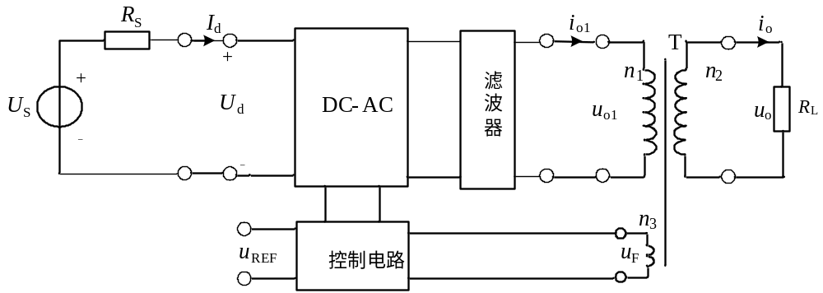图1 并网发电模拟装置框图
二、要求
1．基本要求
（1）具有最大功率点跟踪（MPPT）功能：R_{S}和R_{L}在给定范围内变化时，使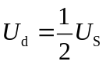，相对偏差的绝对值不大于1%。
（2）具有频率跟踪功能：当f_{REF}在给定范围内变化时，使u_{F}的频率f_{F}=f_{REF}，相对偏差绝对值不大于1%。
（3）当R_{S}=R_{L}=30Ω时，DC-AC变换器的效率≥60%。
（4）当R_{S}=R_{L}=30Ω时，输出电压u_{o}的失真度THD≤5%。
（5）具有输入欠压保护功能，动作电压U_{d（th）}=（25±0.5）V。
（6）具有输出过流保护功能，动作电流I_{o（th）}=（1.5±0.2）A。
2．发挥部分
（1）提高DC-AC变换器的效率，使≥80%（R_{S}=R_{L}=30Ω时）。
（2）降低输出电压失真度，使THD≤1%（R_{S}=R_{L}=30Ω时）。
（3）实现相位跟踪功能：当f_{REF}在给定范围内变化以及加非阻性负载时，均能保证u_{F}与u_{REF}同相，相位偏差的绝对值≤5°。
（4）过流、欠压故障排除后，装置能自动恢复为正常状态。
（5）其他。
三、说明
1．本题中所有交流量除特别说明外均为有效值。
2．U_{S}采用实验室可调直流稳压电源，不需自制。
3．控制电路允许另加辅助电源，但应尽量减少路数和损耗。
4．DC-AC变换器效率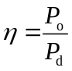，其中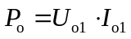，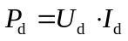。
5．基本要求（1）、（2）和发挥部分（3）要求从给定或条件发生变化到电路达到稳态的时间不大于1s。
6．装置应能连续安全工作足够长时间，测试期间不能出现过热等故障。
7．制作时应合理设置测试点（参考图1），以方便测试。
8．设计报告正文中应包括系统总体框图、核心电路原理图、主要流程图、主要的测试结果。完整的电路原理图、重要的源程序和完整的测试结果用附件给出。
四、评分标准
 | 项 目 | 主要内容 | 满 分
设计  报告 | 方案论证 | 比较与选择  方案描述 | 4
设计  报告 | 理论分析与计算 | MPPT的控制方法与参数计算  同频、同相的控制方法与参数计算  提高效率的方法  滤波参数计算 | 9
设计  报告 | 电路与程序设计 | DC-AC主回路与器件选择  控制电路或控制程序  保护电路 | 9
设计  报告 | 测试方案与测试结果 | 测试方案及测试条件  测试结果及其完整性  测试结果分析 | 5
设计  报告 | 设计报告结构及规范性 | 摘要  设计报告正文的结构  图标的规范性 | 3
设计  报告 | 总分 |  | 30
基本要求 | 实际制作完成情况 |  | 50
发挥  部分 | 完成第（1）项 |  | 10
发挥  部分 | 完成第（2）项 |  | 5
发挥  部分 | 完成第（3）项 |  | 24
发挥  部分 | 完成第（4）项 |  | 5
发挥  部分 | 其他 |  | 6
发挥  部分 | 总分 |  | 50

